**ЛАБОРАТОРНА РОБОТА № 4**

**Лінійна регресія. Метод найменших квадратів. Інтерполяція.**

***Мета:*** Опрацювати поняття «лінійна регресія» і дослідити метод найменших квадратів та набути навички роботи в середовищі Python.

**Хід роботи**

Завдання 2. Експериментально отримані N-значень величини Y при значеннях величини X. Відшукати параметри функції за методом найменших квадратів. Побудувати графіки, де в декартовій системі координат нанести експериментальні точки і графік апроксимуючої функції.



Лістинг програми:

import numpy as np  
import matplotlib.pyplot as plt  
  
X = np.array([0.3, 1.0, 1.5, 2.2, 3.6, 4.5])  
Y = np.array([5, 10, 13, 16, 17, 18])  
  
# Метод найменших квадратів для знаходження коефіцієнтів лінійної апроксимації  
coefficients = np.polyfit(X, Y, 1)  
a, b = coefficients  
  
# Значення коефіцієнтів  
print(f"Коефіцієнт a: {a}")  
print(f"Коефіцієнт b: {b}")  
  
# Функція лінійної апроксимації  
def linear_approximation(x):  
 return a * x + b  
  
# Значення Y для лінійної апроксимації  
Y_approx = linear_approximation(X)  
  
# Графік  
plt.figure(figsize=(10, 6))  
plt.scatter(X, Y, color='red', label='Експериментальні дані') # Експериментальні точки  
plt.plot(X, Y_approx, color='blue', label=f'Апроксимація: Y = {a:.2f}X + {b:.2f}') # Лінія апроксимації  
plt.xlabel('X')  
plt.ylabel('Y')  
plt.title('Апроксимація методом найменших квадратів')  
plt.legend()

plt.grid(True)  
plt.show()

Виконання програми:

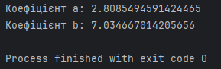

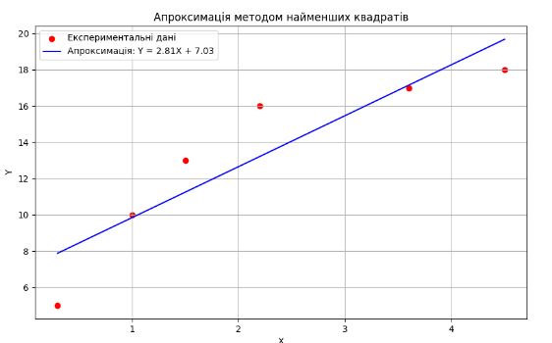

Завдання № 3: Виконати інтерполяцію функції, задану в табличній формі в п'яти точках (див. нижче). Розрахунки виконати в середовищі Python.

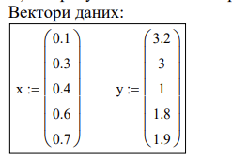

Алгоритм розв’язку завдання № 3:

1. Заповнення матриці X;

2. Отримання коефіцієнтів інтерполяційного полінома;

3. Визначення функції полінома (прийняти поліном степеню 4);

4. Побудова графіка функції для інтерполюючого полінома;

5. Визначити значення функції в проміжних точках зі значеннями 0,2 і 0,5

Лістинг програми:

import numpy as np  
import matplotlib.pyplot as plt  
  
x = np.array([0.1, 0.3, 0.4, 0.6, 0.7])  
y = np.array([3.2, 3, 1, 1.8, 1.9])  
  
# 2. Отримання коефіцієнтів інтерполяційного полінома 4-го степеня  
coefficients = np.polyfit(x, y, 4)  
polynomial = np.poly1d(coefficients)  
  
# 3. Визначення функції полінома  
print("Коефіцієнти полінома:", coefficients)  
print("Поліном:", polynomial)  
  
# 4. Побудова графіка функції для інтерполюючого полінома  
x_values = np.linspace(0.1, 0.7, 100) # Генеруємо 100 точок для плавного графіку  
y_values = polynomial(x_values)  
  
plt.figure(figsize=(10, 6))  
plt.plot(x_values, y_values, label='Інтерполяційний поліном', color='blue')  
plt.scatter(x, y, color='red', label='Експериментальні точки')  
plt.xlabel('X')  
plt.ylabel('Y')  
plt.title('Інтерполяція поліномом 4-го степеня')  
plt.legend()  
plt.grid(True)  
plt.show()  
  
# 5. Визначення значення функції в точках 0.2 та 0.5  
y_02 = polynomial(0.2)  
y_05 = polynomial(0.5)  
print(f"Значення функції в точці 0.2: {y_02}")  
print(f"Значення функції в точці 0.5: {y_05}")

Виконання роботи:

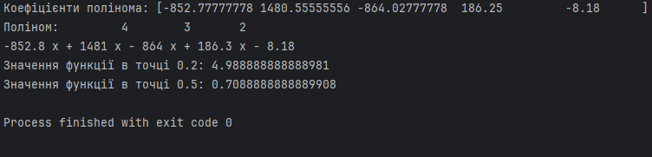

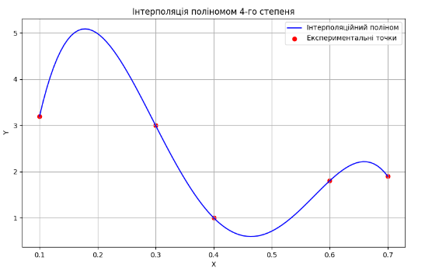

Посилання на ГітХаб: https://github.com/Kn211mna/AI-YT

**Висновок**: в ході виконання лабораторної роботи опрацював поняття «лінійна регресія» і дослідив метод найменших квадратів та набув навички роботи в середовищі Python.